Экипировка интервьюера сельскохозяйственной переписи
Интервьюер должен быть обеспечен специальным бейджем с нанесенным QR-кодом и индивидуальным номером, содержащим его данные. Также он должен иметь при себе планшет, накидку-манишку, бейсболку и портфель с логотипом сельскохозяйственной переписи.
Сканирование QR-кода автоматически перенаправит пользователя на страницу для подтверждения личности интервьюера. По его индивидуальному номеру можно получить информацию о самом интервьюере, а также о его кураторе.

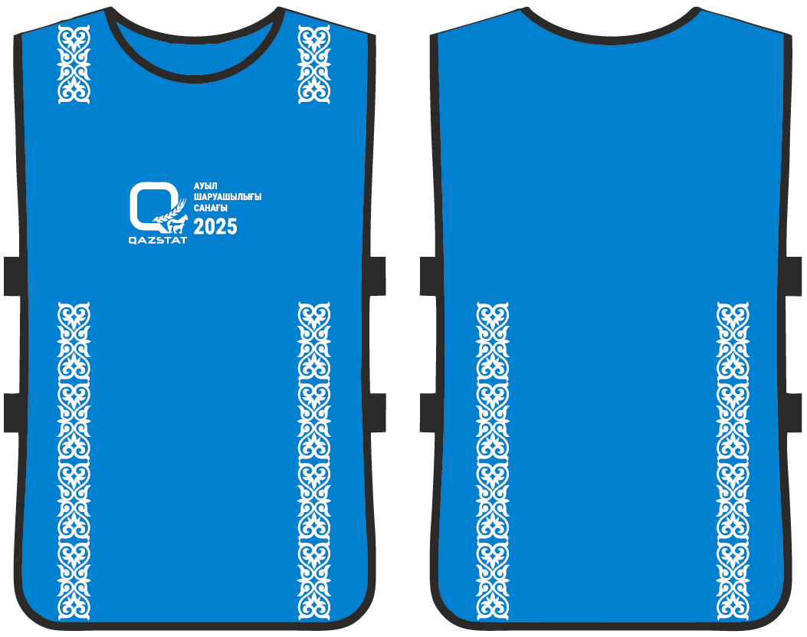
рис.1 Образец накидки-манишки

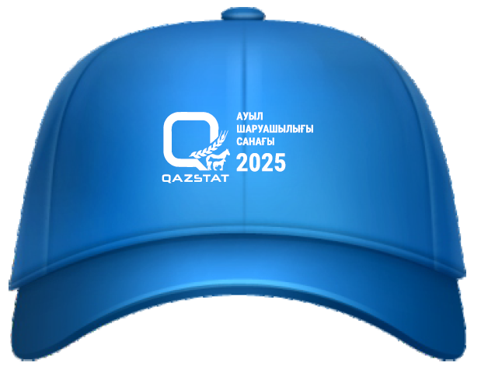
рис.2 Образец бейсболки

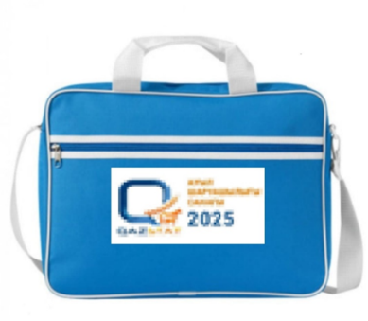
рис.3 Образец сумки

